１． | 趣旨 | 曽於市健康づくり駅伝大会は，広く市民の間に陸上競技を普及し，市民の健康増進と体力の向上を図るとともに，競技力の向上に寄与するものである。
２． | 主催 | 曽於市教育委員会
３． | 主管 | 曽於市陸上競技協会
４． | 後援 | 南日本新聞社
５． | 大会期日 | 令和４年１月16日（日） 少雨決行  午前10時00分スタート 〔中高生の部・一般の部〕  午前11時00分スタート 〔小学生の部〕
６． | 会場 | 財部城山総合運動公園 財部農業者トレーニングセンター  ふれあい広場 周辺  ※雨天時の場合，開閉会式を財部農業者トレーニングセンターで行います。  体育館シューズを持参してください。
７． | 態度決定 | 少雨決行としますが、気象警報発令時、または荒天の場合は中止します。  態度決定は当日の午前６時30分に行い、中止の際は、代表者に連絡いたします。
８． | 区間と距離  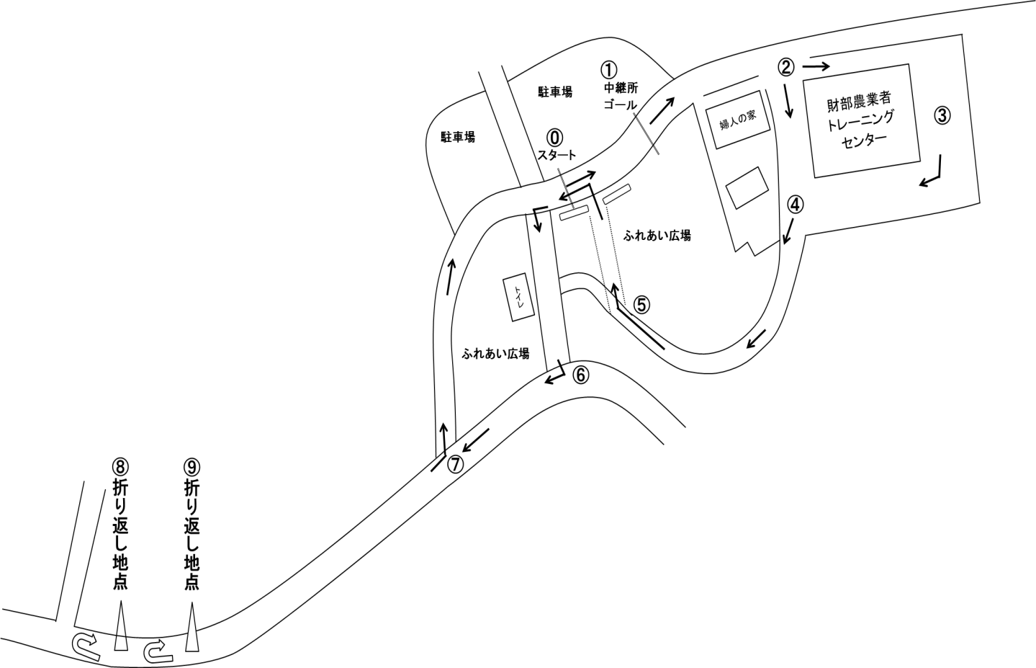  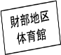  コース図 | 全部門 《５区間・7.6km》
 |  | 第１区 | 2.0km コース図 ⓪→①→②→③→④→⑤→⑥→⑦→⑧→⑦→①
 |  | 第２区 | 1.5km コース図 ①→②→④→⑤→⑥→⑦→⑨→⑦→①
 |  | 第３区 | 0.8km コース図 ①→②→④→⑤→⑥→⑦→①
 |  | 第４区 | 1.5km コース図 ①→②→④→⑤→⑥→⑦→⑨→⑦→①
 |  | 第５区 | 1.8km コース図 ①→②→④→⑤→⑥→⑦→⑧→⑦→①
９． | 部 門 | 小学生の部
 |  | 中高生の部
 |  | 一般の部（高校生以下を加える場合は1名までとする）
10． | 申込方法 | (1) 申込書（財部中央公民館・末吉中央公民館・体育館等に設置。曽於市ホームページからも取得可）に必要事項を記入し、事務局へご持参ください。
 |  | (2) 郵送またはFAXでも申し込みできます。FAXを使用する場合は、送信後に電話での連絡をお願います。
 |  | (3) 締切日 |  | 令和３年12月28日（火）午後５時（必着）
 |  | (4) 申込先  （事務局） |  | ○〒899-8102 曽於市大隅町岩川5629番地  曽於市教育委員会 社会教育課 生涯スポーツ係  電話 099-482-5958 FAX 099-482-1148  ○曽於市教育委員会 末吉分室（末吉中央公民館）  電話 0986-76-8814  ○曽於市教育委員会 財部分室（財部中央公民館）  電話 0986-72-0945
11． | 日程 | (1) 受付 |  | 午前８時15分 | 大会本部
 |  | (2) 監督会議 |  | 午前８時45分 | 婦人の家
 |  | (3) 開会式  ※代表者１名 |  | 午前９時15分 | ふれあい広場  (雨天時は財部トレーニングセンター）
 |  | (4) 1回目ｽﾀｰﾄ |  | 午前10時00分 | 中高生の部・一般の部
 |  | (5) 2回目ｽﾀｰﾄ |  | 午前11時00分 | 小学生の部
 |  | (6) 表彰式  ※代表者１名 |  | 記録集計後 | ふれあい広場  (雨天時は財部トレーニングセンター）
12. | そ の 他 | (1) 大会結果は、後日、曽於市ホームページにて公開する。
 |  | (2) 大会の写真・記事・記録・氏名・年齢・性別等が報道・掲載・利用されることを承諾してください。また、その掲載権・使用権は主催者に属します。
 |  | (3) 主催者は、駐車場等で発生した事故等については一切責任を負わない。
(4) 主催者は、参加者全員を被保険者として、保険に加入します。
主催者は、事故等に対する応急処置を行います。
また、新型コロナウイルス感染症等、その他感染症に対する責任は負わない。
(5) 新型コロナウイルス感染症拡大防止のため、風邪等の症状がある方はあらかじめ参加をご遠慮ください。また、参加及び観戦される方は、消毒等の対策を十分に行い、必ずマスクの着用をお願いします。
当日、コピーした申込書（体調管理チェックシート）をご記入の上、受付に必ずご提出ください。また、参加選手の変更があればオーダー変更（体調管理チェックシート）をご記入の上、受付に必ずご提出ください。
 |  | (6) 新型コロナウイルス感染状況によっては中止となる場合もあります。
 | 大会事務局 | 〒899-8102 曽於市大隅町岩川5629番地  曽於市教育委員会 社会教育課 生涯スポーツ係 ☎:099-482-5958 FAX:099-482-1148

